
認識花博吉祥物--花精靈
花精靈帶領著春、夏、秋、冬演奏出季節的翩翩樂章，吉祥物們身穿美麗的彩衣，面帶親切笑容，確切地傳達了2010臺北國際花卉博覽會的協調、繽紛、歡樂與熱情。 暑假作業 第七頁
 | 名字叫：（ ）  身高：（ ）  體重：（ ）  任務：（ ） |  | 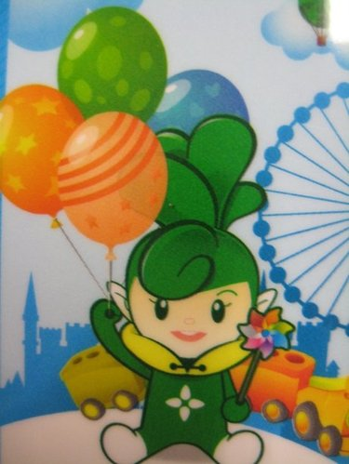 | 這是（ ）精靈  名字叫：（ ）  性別：（ ）  星座：（ ）  任務：帶來（ ）
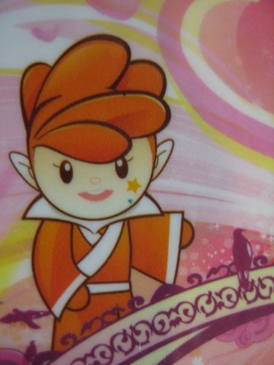 | 這是（ ）精靈  名字叫：（ ）  性別：（ ）  星座：（ ）  任務：散播（ ） |  | 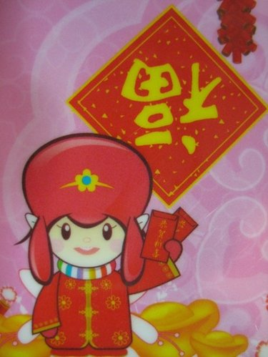 | 這是（ ）精靈  名字叫：（ ）  性別：（ ）  星座：（ ）  任務：散播（ ）
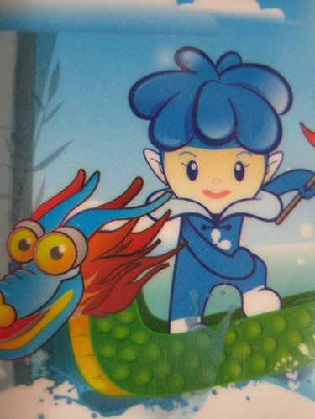 | 這是（ ）精靈  名字叫：（ ）  性別：（ ）  星座：（ ）  任務：散播（ ） |  | 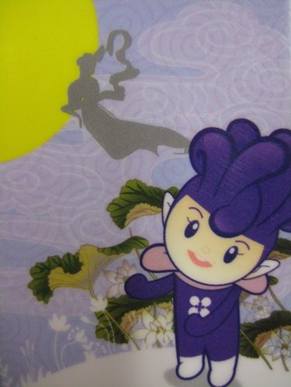 | 這是（ ）精靈  名字叫：（ ）  性別：（ ）  星座：（ ）  任務：帶來（ ）
我最喜歡的吉祥物是【 】，因為它【 】
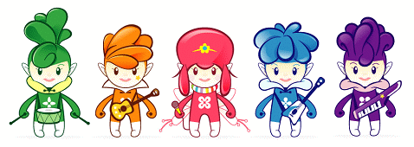資料查詢網站：2010台北國際花卉博覽會--台北花博吉祥物-http://www.2010taipeiexpo.tw/site/expo/public/story/index.html

